- Открываем VS code, выбираем папку, создаем файл с расширением .html и водим тэги
- HTML документ ограничем тегом html. С него начинается программа. Дальше есть два тега head для разрабодчиков. Там указывается вся информация, но которая не будет видна пользователю, он будет видеть все что написанно в body. В head есть тег title он отвечает за название сайта (отображается в строке заголовка окна при просмотре странички в браузере) meta gjмогает понять поисковой системе что находиться в файле
- Тег – это определенная последовательность символов, заключенных между знаками < (больше) и > (меньше).Служебные теги — это элементы языка HTML, формирующие структуру документа (страницы). Тег предназначен для описания скриптов, может содержать ссылку на программу или ее текст на определенном языке. Новые структурные теги, появившиеся в HTML, фактически, представляют из себя <div></div>. Главная их цель — улучшить семантику сайта. Шапка сайта (аналогично работе /Шапка в Википроектах).
- Данные теги определяют так называемый «скелет» html-документа. Служебные теги — это элементы языка HTML, формирующие структуру документа (страницы). Они хранят различные скрипты, стили и метаданные, которые необходимы поисковых роботов и для браузеров.
5 head
6 <meta> для документирования содержимого файлов, раскрытия технических характеристик файлов, выражения отношений между файлами в наборе данных и др
7 ставится идентификатор применяемого стандарта HTML для совместимости отображения веб-страницы в браузере, например. Декларация doctype помогает браузеру правильно интерпретировать HTML-код и отображать веб-страницу так, как задумано .
8 можно подключить css
9 маркированного или ненумерованного списка пронумерованные это тэг <ol>, а не пронумерованные это <ul>. В них прописываем тег <li>
10,11,12 в тег <ol> пишем атрибут type и можем выбрать разные значения, а номерацию можно изменить благодаря тегу <start> и мы можем задать с какого теэга начать отсчет
13 ???? Список определений состоит из двух элементов — термина и его определения. Сам список задается с помощью контейнера <dl>, термин — тегом <dt>, а его определение — с помощью тега <dd>. Вложение тегов для создания списка определений продемонстрировано в примере ???
14 ????
15 <ul start =”square”>
<li> </li>
<li></li>
</iu>
16 <table> и <tr> <td> <th>
17 <th> в отличии от <td> пишется жырно черным
18 <tr> <td> <th>
19 текс к которому прикреплег какая либо ссылка
20 тэг <a> атрибут href пишет ссылку или URL адрес и закрываем </a>
21 ???? Большие документы читаются лучше, если они имеют оглавление со ссылками на соответствующие разделы. Для создания ссылки следует вначале сделать закладку (якорь) в соответствующем месте и дать ей имя при помощи атрибута name тега <a>, как показано в примере 1.
22 сделала
23<a href="index.html"><img src="https://daroo.by/media/cache/original_image/images.daroo.gift/daroo.by/gallery/productbanner/5002735/2019/01/09/5c35d0d163a11.jpg"
width="600px"></a>
24 тэги которые более понятны для поисковой системы и браузера
25
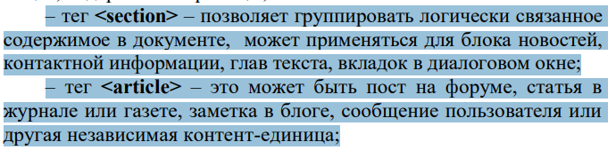
26
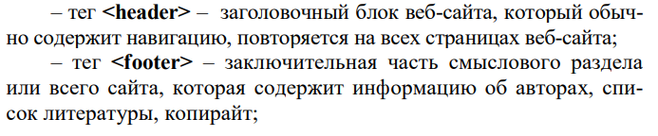
27
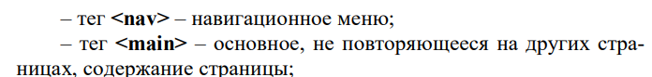
28???? <form></form>
29 type
30 text
Password
Checkbox
Radio

1) вопрос
2) HTML-документ состоит из двух разделов — заголовка (между тегами <head> и </head>) и содержательной части (между тегами <body> и </body>)
3) Тег – это определенная последовательность символов, заключенных между знаками < (больше) и > (меньше)
Элемент HTML — основная структурная единица веб-страницы, написанная на языке HTML. Данный элемент вы можете увидеть в исходном коде для всех веб-страниц после задания типа документа на первой строке на странице. DOCTYPE определяет, какую версию (X) HTML эта страница использует. Элементы страницы находятся между открывающим тегом <html> и закрывающим </html>. Элемент <html> называется корневым элементом
4) К служебным тегам относят:
html;
head;
title;
meta;
style;
body;
script
5) Заголовок Web-страницы заключается в контейнер <head> … </head> и содержит название страницы и справочную информацию о странице (например, тип кодировки), которая используется браузером для ее правильного отображения.
6) Для внедрения метаданных в веб-страницу применяется тег <meta>.
7) для совместимости отображения веб-страницы в браузере
8) использование тега <head> <style>
9) маркированные (<ul>), нумерованные (<ol>)
10) <ul type ="circle/disk/square">
11) 1) type = "1" – 1,2,3,4; 2) type = "i" – i, ii, iii, iv; 3) type = "I" – I, II, III, IV; 4) type = "a" – a, b, c, d; 5) type = "A" – A, B, C, D.
12) через тег <start> можно выбрать число, с которого начнётся нумерация
13)
14)
15)
16)
17)
18)
19)
20)
21)
22)
23)
24)
25)
26)
27)
28)
29)
30)

